安徽大学2010—2011学年第一学期
《概率论》考试试卷（A卷）
（闭卷 时间120分钟）

院/系 年级 专业 姓名 学号

题 号 | 一 | 二 | 三 | 四 | 五 | 总分
得 分

得分

一、选择题（每小题2分，共10分）
1、设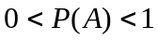，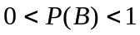，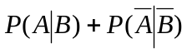＝1，则（ ）.
A．事件与互斥 B. 事件与互为对立事件
C．事件与不独立 D. 事件与独立
2、 设与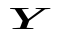是任意两个随机变量，它们的分布函数分别为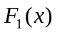和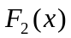，则（ ）.
A．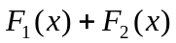必为某一随机变量的分布函数
B. 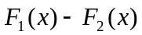必为某一随机变量的分布函数
C．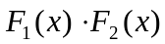必为某一随机变量的分布函数
D. 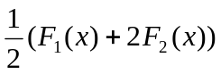必为某一随机变量的分布函数
3、设两个相互独立的随机变量与分别服从正态分布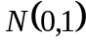和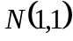，则下列结论中正确的是（ ）.
A.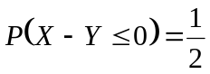 B.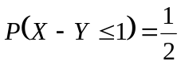
C.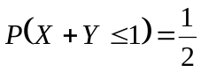 D.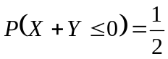
4、设随机变量与的方差都存在且不等于零，则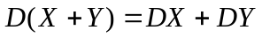是与（ ）.
A．独立的充分必要条件
B. 不相关的充分必要条件
C．独立的充分条件，但不是必要条件
D. 不相关的充分条件，但不是必要条件
5、设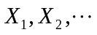独立同分布序列，且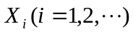服从参数为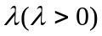的指数分布，则（ ）.
A．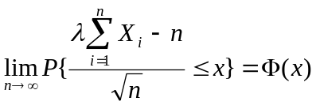 B．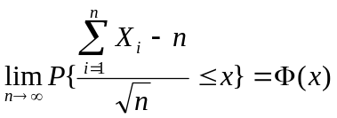
C．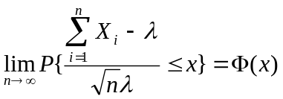 D. 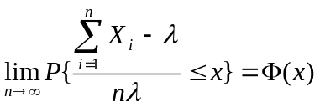
其中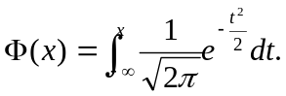

二、填空题（每小题2分，共10分）
得分
6、设一批产品共有件正品，件次品，现从中连续抽取两次，每次抽取一件，抽出后不再放回，则两次抽到的产品都是次品的概率为___________.
7、设每次试验中事件成功的概率为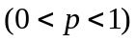,将此试验独立重复进行，则的第次成功恰好发生在第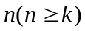次试验的概率为___________.
8、设随机变量的密度函数为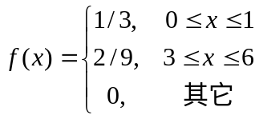，若使得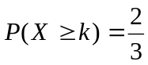，则的取值范围是______________.
9、设随机变量的概率密度函数为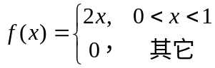，以表示对进行次独立重复观察中事件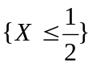出现的次数，则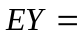___________.
10、设随机变量服从分布，则的特征函数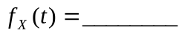.

得分
三、计算题（本大题共5小题，共48分）
11．（本小题10分）袋中放有个白球个黑球，甲、乙二人轮流从袋中取一球，取出后即放回。双方约定：甲先取，直到取到了白球再换成乙取球，同样直到乙取到了白球再换成甲取球，并如此下去.
(1) 求第次取球是由甲取的概率；
(2) 如果已知第次取球是由甲取的，求第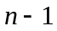次也是由甲取的概率.

12．（本小题9分）已知随机变量与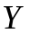的分布列分别为
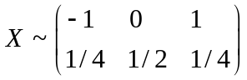， 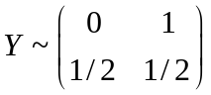
且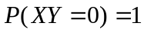。
（1）求的联合分布列；
（2）求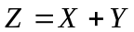的分布.

13．（本小题9分）若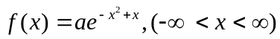为某连续型随机变量的概率密度,
- 求的值；
(2)求关于的一元二次方程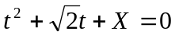有实根的概率.

14．（本小题10分）设二维随机变量的联合密度函数为
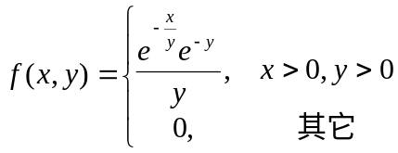
（1）求的边际密度函数；
（2）求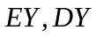；
（3）当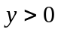时，求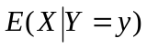.

15.（本小题10分）设随机变量与相互独立，且同具有参数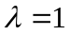的指数分布.试求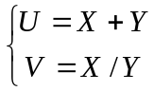的联合概率密度函数.

四、证明题（每小题10分，共20分）
得分

16、设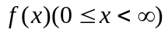是单调非降函数，且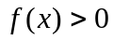，对随机变量，若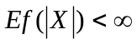，证明：对任意的， 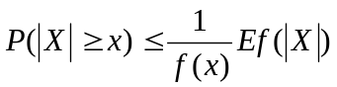.

17．设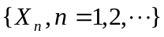为一列独立同分布随机变量,其密度函数为
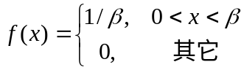
其中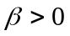为常数,令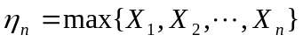，证明：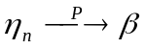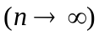.

五、综合分析题（本大题共12分）
得分
18、设二维随机向量的联合概率密度函数为
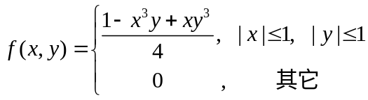
（1）试判断与的独立性；
（2）试判断与的相关性.

